- Matériels actifs :
- Carte réseau :
Il s'agit d'une carte réseau connecté sur la carte mère de l'ordinateur et permettant de l'interfacer au support physique, c'est-à-dire à la ligne physique permettant de transmettre l'information.
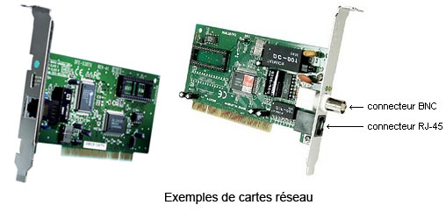
- Répéteur : affaibli
Un répéteur(en anglais repeater) est un équipement simple de régénérer un signal entre deux nœuds du réseau, afin d'entendre la distance de câblage d'un réseau.
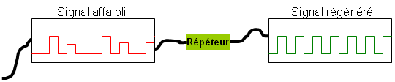
- Concentrateur :
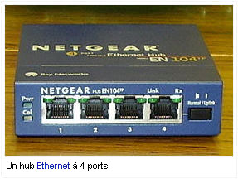
Un concentrateur est un élément matériel permettant de concentrer le trafic réseau provenant de plusieurs hôtes, et de régénérer le signal. Le concentrateur est ainsi une entité possédant un certain nombre de ports (généralement 4, 8, 16 ou 32). Son unique but est de récupérer les données binaires parvenant sur un port et de les diffuser sur l'ensemble des ports.

Activité 3 page 145:
A l'aide de ce schéma ci-dessous, essayer d'expliquer le fonctionnement d'un concentrateur(Hub).
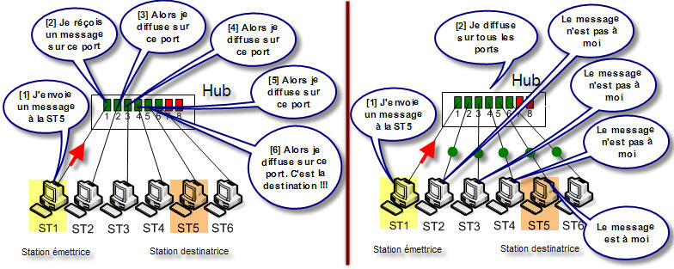
Remarques :
- Le concentrateur répète les signaux qu'il reçoit sur un port, sur tous les autres ports.
- Le destinataire doit donc savoir que le message lui est adressé.
- Le message qui circule sur le réseau contient l'adresse de l'émetteur et l'adresse du destinataire.
- Le concentrateur ne connaît pas l'emplacement du destinataire. Il diffuse à tous les postes. Toutes les cartes reçoivent le message. Seule la carte réseau destinataire du message le lit.
On distingue 2 types de hub :
- Actifs : ils sont alimentés électriquement et permettent de régénérer le signal sur les différents ports.
- Passifs : ils ne permettent que de diffuser le signal à tous les hôtes connectés sans amplification.
Il est possible de connecter plusieurs hubs entre eux afin de concentrer un plus grand nombre de machines, on parle alors de connexions en cascade.

Activité 4 page 146:
Soit le réseau suivant qui est constitué de 3 concentrateurs et de 11 ordinateurs.
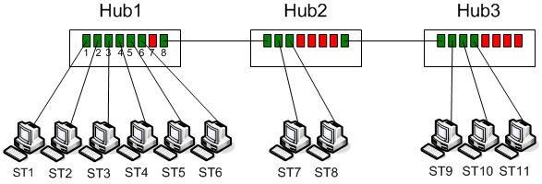
- Si la station ST1 veut envoyer un message à la station ST2, ce message arrivera-t-il à station ST9? Expliquer.
- Supposons que la station ST1 et ST9 commencent à émettre en même temps respectivement vers les stations ST11 et ST2, quel est le problème qui surviendra? Ce problème de propagera-t-il?
- Y'aura-t-il le même problème si ST1 envoie un message à ST2 et ST9 à ST11?
Remarques :
- L'augmentation de nombre de stations et par la suite celui du nombre de concentrateurs, entraine un engorgement du réseau et des problèmes de collision fréquents.
- Les ponts (Bridge) :
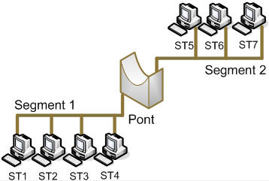
Les ponts sont des dispositifs matériels permettant de relier des réseaux travaillant avec le même protocole. Ainsi, contrairement au répéteur, qui travaille au niveau physique, le pont travaille également au niveau logique (au niveau de la couche 2 du modèle OSI), c'est-à-dire qu'il est capable de filtrer les trames en ne laissant passer que celles dont l'adresse correspond à une machine située à l'opposé du pont. Ainsi le pont permet de segmenter un réseau en conservant au niveau du réseau local les trames destinées au niveau local et en transmettant les trames destinées aux autres.

- Les commutateurs (Switch)
Activité 5 page 148:
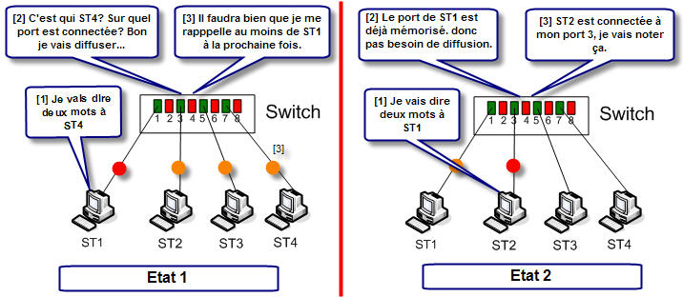
En s'aidant de figure donnée ci-dessus, essayer de répondre aux questions suivantes:
- Lorsque le ST1 à envoyé un message à ST4, quelles sont les stations qui ont reçu le message? Comment s'est comporté le commutateur?
- Lorsque le ST2 a envoyé un message à ST1, quelles sont les stations qui ont reçu le message? Pourquoi ? Comment s'est comporté le commutateur?
- Décrire le chemin qui sera emprunté par le message envoyé par ST4 vers ST3?
Un commutateur (Switch) procède par diffusion s'il ne connaît pas l'adresse du destinataire, il mémorise aussi l'adresse d'une station si elle émet des données.
Un commutateur, lors de la phase d'apprentissage, se comporte comme un concentrateur, une fois toutes les stations identifiées, il s'agit comme un pont multi ports.
- Les routeurs :
Un routeur est un matériel de communication de réseau informatique destiné à interconnecter des différents types de réseaux lorsque le pont est insuffisant. Un routeur peut déterminer le plus court chemin pour "un message atteint sa destination".
Remarques:
- la carte réseau, le répéteur, le concentrateur font partie de la couche 1 du modèle OSI.
- le pont et le commutateur font partie de la couche 2 du modèle OSI.
- le routeur fait partie de la couche 3 du modèle OSI.

